№．13
発行：社会福祉法人くわの福祉会
特別養護老人ホームおおつき内

市内の小中学校では始業式の時期ですが、今だ長い春休みが続いています。11日から市内の小中学校が始まります。新たな一歩を踏みしめられるように避難されてきた子どもたちが早く地域にとけ込めますように・・。

- 義援金を募っています ～ケアハウスはやまの取り組み～
◆特養おおつきには軽費老人ホーム「ケアハウスはやま」が併設されています。震災当時はちょうど午後のお茶会を行なおうとほとんどの住人が食堂に集まっていました。おかげで難を逃れたということです。地震直後の各居室はタンスが倒れたり、食器類は割れたりと散々でした。１人ではできない部屋の片付けを特養おおつき職員一丸となってお手伝いしました。
それから３週間。ケアハウスの自治会で１つの決議がなされました。「我々も被災者だが、我々ができる何かをしたい」という気持ちから満場一致で「震災の義援金を募ろう」と昨日４月５日より義援金箱を食堂内に設置する行動を起こしました。利用者３０名、平均年齢８３歳、戦火を生き抜いて、いくつもの災害を乗り越えて、まだ「私たちにできることは何かないか？」と奮い立つ行動力に敬意を称します。
職員の皆さん、ひとりひとりの行動する力にぜひご協力下さい。
※義援金箱はケアハウス食堂内に設置されております。後日ケアハウス職員とともに自治会で福島民報社(新聞を取っているから)へ届けられるそうです。
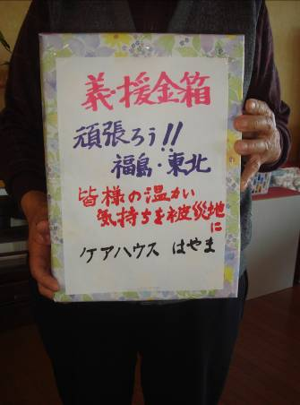
義援金箱が見つからない場合はケアハウス職員まで一報を。
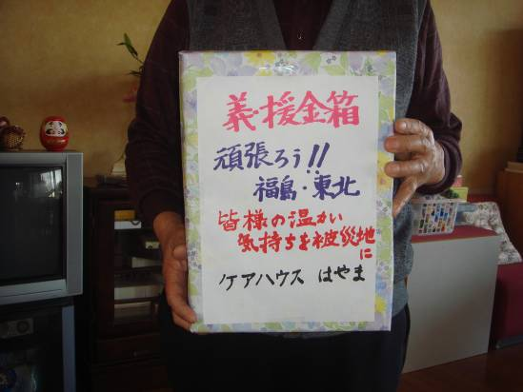

- 避難所に３００人収容？？ ～地域の避難所のこれから～
◆大槻ふれあいセンターからおおつきデイサービスセンターをご利用されている男性の話は前にもお伝えいたしましたが、その男性から「相馬地域から３００人の受け入れを明日から行なうと所長から聞かされました。」と話を聞きました。本日まで２～３０人の避難者が集まっていた場所に１０倍近くの方々が避難してくるということで、不安だそうです。「昨日の昼食はおにぎり一つでした。明日からの食糧の調達がどうなるのか？。私たちは今、和室を使わせてもらっているが、移動しろと言われるかもしれない。」など生活環境が変化することが一番の不安点だと言います。市内では高校の体育館に避難していた人々が、高校の始業に伴ない避難場所を移動せざるを得ないというケースも出てきています。今回の話のように、相馬からの大移動ともなると今後の住処をどこにするかと探すための生活難民者が出てくることが懸念されます。
県の対応、市の対応の情報を正確に避難者に伝えていってもらいたい。そして避難者には不安な生活を送らせないことが大切なことではないでしょうか？。
- 今後の動きについて
◆本日、市からの救援物資（主にタオル、紙おむつ、マスク、消毒液）を１００箱以上の段ボールでいただきました。大型車両いっぱいの物資を仕分けして、今後も必要な分、必要な場所へ使わさせていただきます。誠にありがとうございました。
市の災害対策本部がある郡山市総合運動場の陸上競技場には各県市町村から届けられた支援物資が数カ月先を見通して備蓄されているようです。いち早い復興をと願うばかりですが、物資が底を尽きないようにと考えると届けられる物資を前に、日本が被災地に向けてひとつになっているような気がしました。
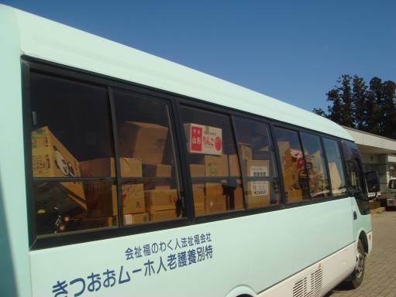
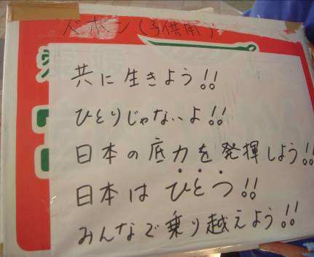
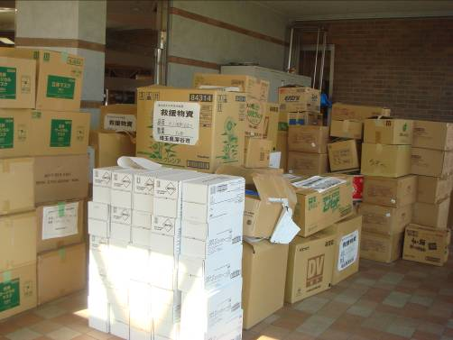

物資に寄せられたメッセージ。ありがとうございます。

●お知らせ●
①インフルエンザの流行が続いております。外からの感染を防ぐためにも出入りする職員の皆さん、一人一人意識を持って行動して下さい。施設でのハイポ対応を3月末⇒次回感染対策委員会の日程まで延長することとしました。ご協力よろしくお願いします。
- 職員の皆さんが加入している各共済への災害見舞金等の請求については、書類が各種届いておりますので、後日各職場へ配布していきます。
発行：福島県郡山市大槻町西勝ノ木５-１
０２４－９６２－３９３９
施設長 菊谷 朗

